**[Ошибки в выборе одежды](http://kroikashitie.ru/interesno/oshibki-v-vybore-odezhdy.html" \o "Постоянная ссылка: Ошибки в выборе одежды)**

**[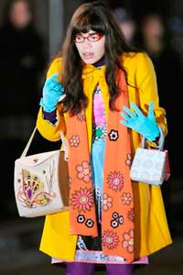](http://kroikashitie.ru/wp-content/uploads/2013/08/style.jpg)**У Вас когда-нибудь было: увидела вещичку в журнале или на сайте, понравилась — просто жить без нее невозможно!

Уже на следующий день рванула в магазин за тканью, оббежала все, выбрала, к лицу 100 раз прикладывала, купила. Дорогая, зараза, ну ничего, вещичка того стоит

Уже прямо вижу себя в ней, предвкушаю, как буду хороша, как подруги будут спрашивать, где купила такую вещичку, а недоброжелатели — завистливо коситься

Выкройку строила, аж мозги закипели.

Моделировала.

Мучилась — сомневалась, лазила по Интернету, советовалась — правильно ли все сделала

Раскроила.

Сметывала, уже радовалась, что полдела сделано, что выход в обновке скоро

Примерила.

Что?!!!!!!!!!!!!! Что это?!!!!! Это совсем не то!

Оно же должно украшать. Выгодно подать достоинства, а не подчеркивать недостатки.

А ведь так хорошо было на картинке…

А цвет?! В магазине все казалось так хорошо.

И с чем я это буду носить?!

Девочки, было у вас такое? Напишите в комментариях, поделитесь своими случаями